# ОТЧЕТ ПО ПРАКТИЧЕСКОЙ №3

Выполнил: Кунавин Антон Вячеславович

Группа: ПР-23

Дата выполнения 22.06.22

Фирма по продаже запчастей.

***Описание предметной области***

Вы работаете в фирме, занимающейся продажей запасных частей для автомобилей. Вашей задачей является отслеживание финансовой стороны работы компании. Основная часть деятельности, находящейся в вашем ведении, связана с работой с поставщиками. Фирма имеет определенный набор поставщиков, по каждому из которых известны название, адрес и телефон. У этих поставщиков вы приобретаете детали. Каждая деталь наряду с названием характеризуется артикулом и ценой (считаем цену постоянной). Некоторые из поставщиков могут поставлять одинаковые детали (один и тот же артикул). Каждый факт покупки запчастей у поставщика фиксируется в базе данных, причем обязательными для запоминания являются дата покупки и количество приобретенных деталей.

**Постановка задачи:**

Фирма по продаже запчастей.

**Список характеристик:**  
• Таблица Деталь (Артикул, Название, Цена)

• Таблица Поставщики (Код поставщика, Название, Адрес, Телефон)

• Таблица Поставщики (Код поставки, Артикул детали, Код поставщика, Дата покупки, Кол-во)

**Выборки:**

• Общая стоимость поставок

• Общая стоимость поставок по конкретному поставщику

• Поставки по конкретному поставщику

Концептуальная модель базы данных.

При разработке ER-моделей мы должны получить следующую информацию о предметной области:

˗ список сущностей предметной области;

˗ список атрибутов сущностей;

˗ описание взаимосвязей между сущностями.

После анализа предметной области мы выделили три сущности: «Поставщик», «Деталь», «Поставки».

Следующим шагом определим атрибуты всех сущностей и выделим ключевые атрибуты (рис. 1).

Рисунок Список атрибутов

Определим типы связей и построим начальную ER-модель данных (рис. 2).

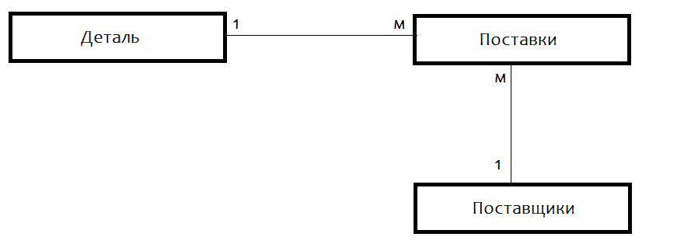

Рисунок Начальная ER модель

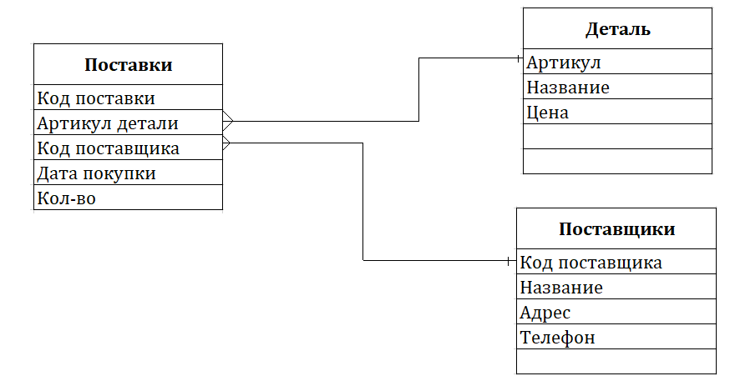

Таблица Концептуальная ER-диаграмма

Таблица Деталь

|  |  |
| --- | --- |
| **Имя поля** | **Тип данных** |
| Артикул | Счетчик |
| Название | Длинный текст |
| Цена | Денежный |

Таблица Поставщики

|  |  |
| --- | --- |
| **Имя поля** | **Тип данных** |
| Код поставщика | Счетчик |
| Название | Длинный текст |
| Адрес | Длинный текст |
| Телефон | Длинный текст |

Таблица Поставки

|  |  |
| --- | --- |
| **Имя поля** | **Тип данных** |
| Код поставки | Числовой |
| Артикул детали | Числовой |
| Код поставщика | Числовой |
| Дата покупки | Дата и время |
| Кол-во | Числовой |

**Разработка базы данных**

На основании реляционной модели данных необходимо создать 3 таблицы «Деталь», «Поставщики», «Поставки».

Таблица «Деталь» в режиме конструктора

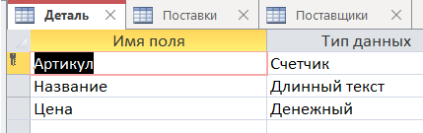

Таблица «Поставщики» в режиме конструктора

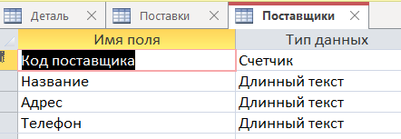

Таблица «Поставки» в режиме конструктора

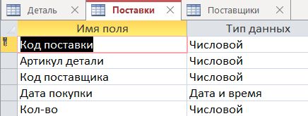

**Схема данных:**

Рисунок Схема данных

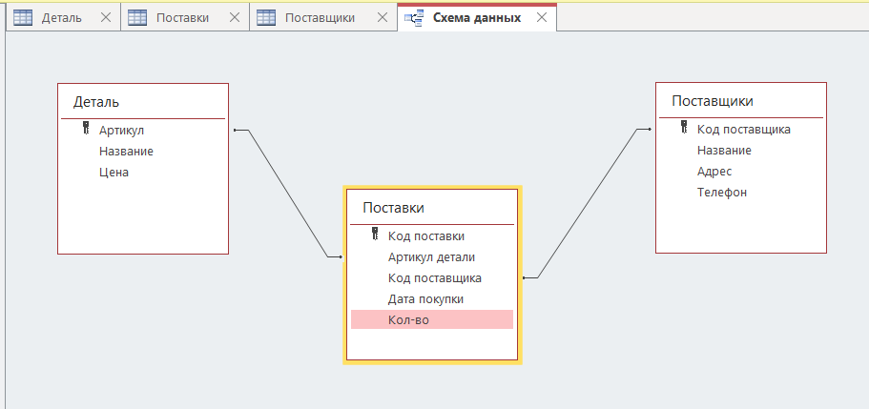

**Запросы на выборку:**

Запрос 1: Общая стоимость поставок

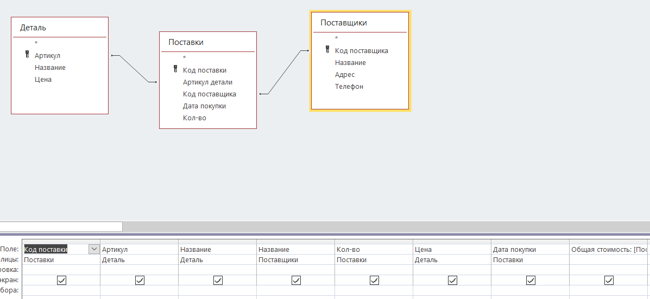

Запрос 2: Общая стоимость поставок по конкретному поставщику

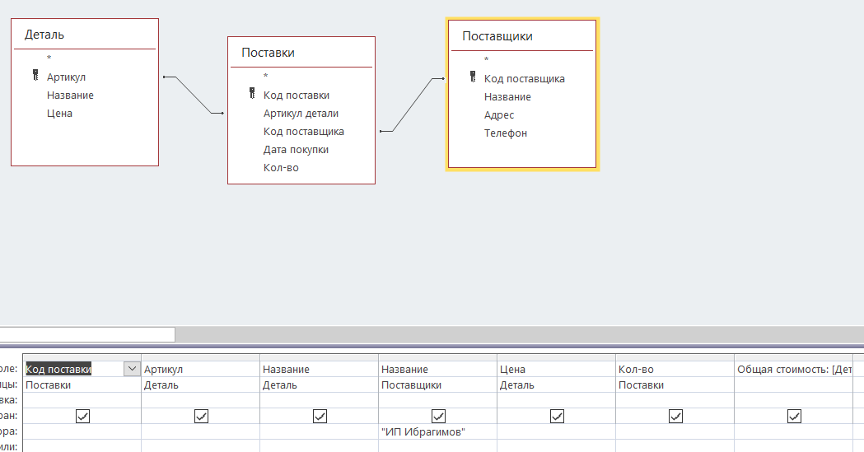

Запрос 3: Поставки по конкретному поставщику

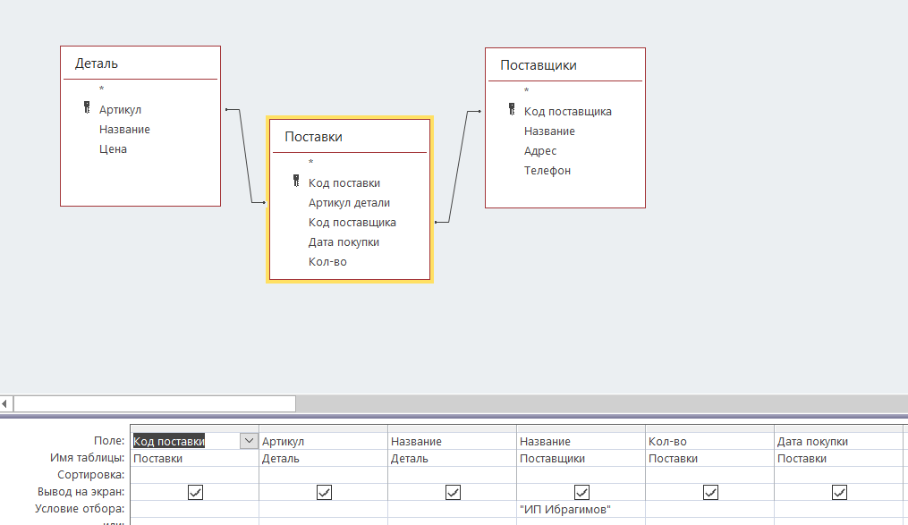

Результаты запросов представлены в **приложении 2**

Формы представлены в **приложении 2**

Отчеты представлены в **приложении 2**

**ПРИЛОЖЕНИЕ №1. СХЕМА ДАННЫХ**

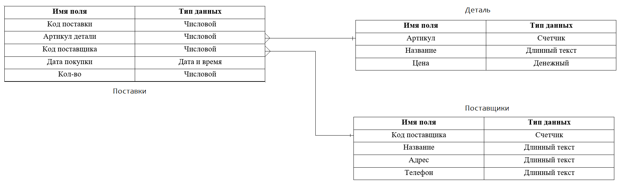

**ПРИЛОЖЕНИЕ 2**

**ПРОЕКТИРОВАНИЕ БАЗЫ ДАННЫХ**

Таблица Деталь

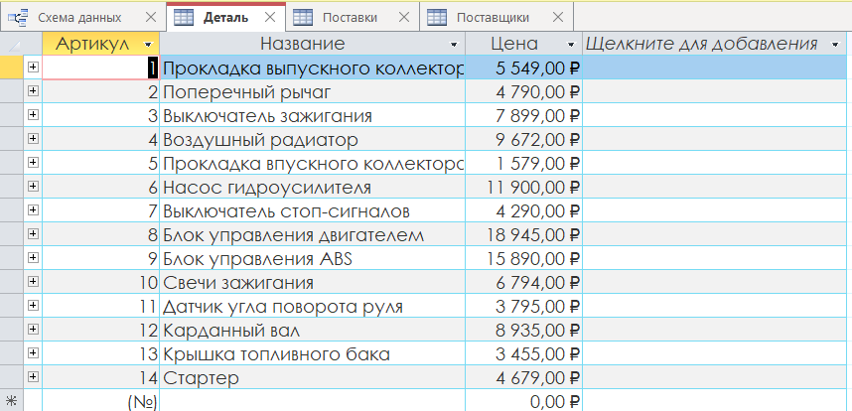

Таблица Поставщики

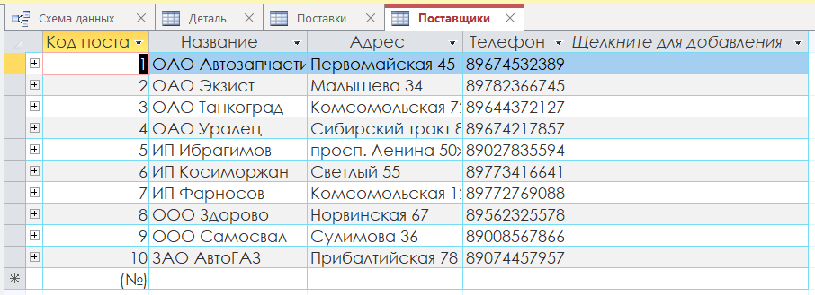

Таблица Поставки

Результат выполнения запроса 1



Результат выполнения запроса 2



Результат выполнения запроса 3

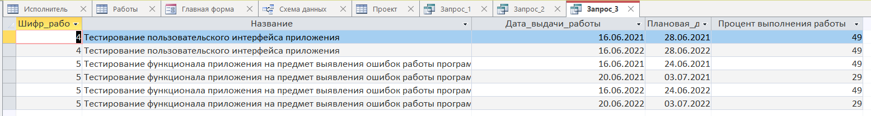

Главная форма:

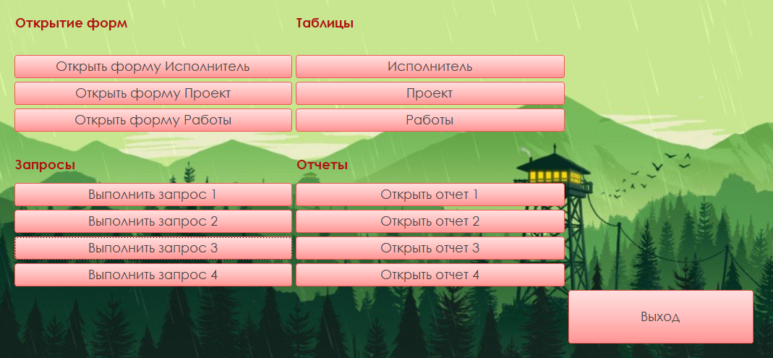

Форма Исполнитель

Форма Работы

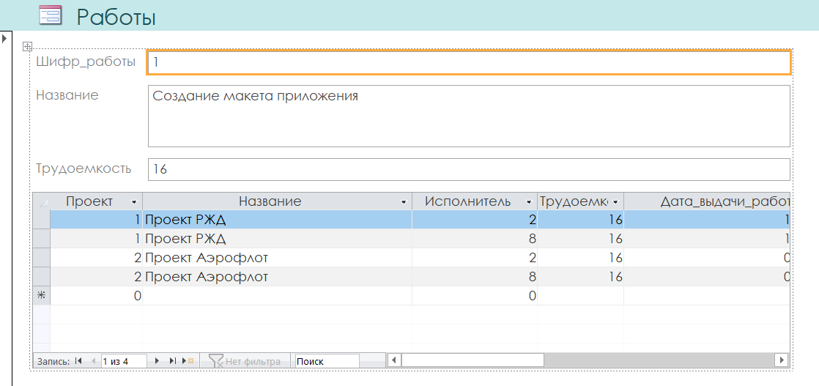

Форма Проект

Отчет по запросу 4

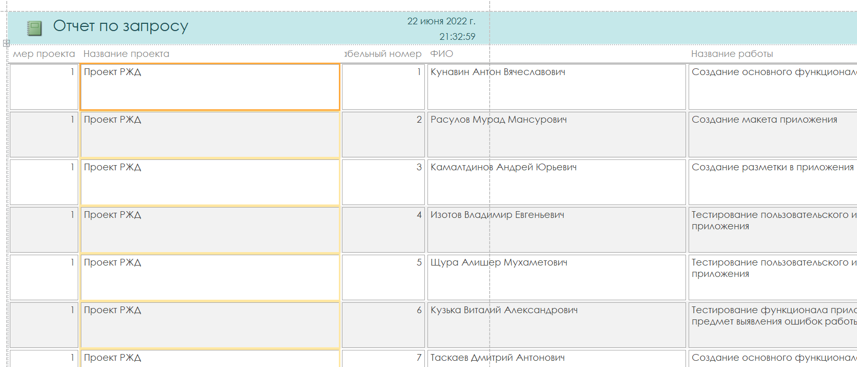

Отчет по таблице исполнитель

Отчет по таблице проект

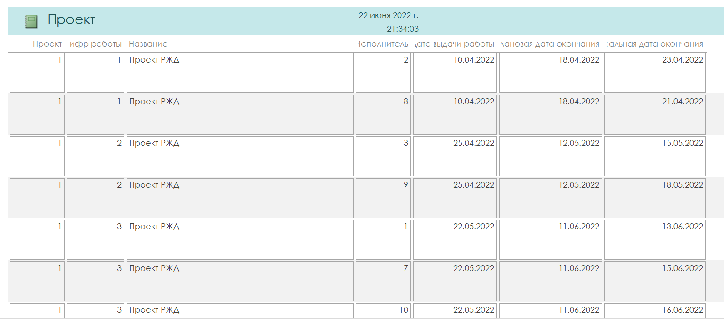

Отчет по таблице работы

